МОСКОВСКИЙ ФИЗИКО-ТЕХНИЧЕСКИЙ ИНСТИТУТ (НАЦИОНАЛЬНЫЙ ГОСУДАРСТВЕННЫЙ УНИВЕРСИТЕТ)

Лабораторная работа

Выполнили:
Ильин Антон
Харанжевский Николай
Игнатьев Павел
Чан Чунг Хиеу

Долгопрудный, 2022
Оглавление
1. Введение 3
1.1. Цели 3
1.2. Задачи 3
2. Теория 3
2.1. Термины и определения 3
2.2. Физическая система 3
2.3. Экспериментальная установка 3
3. Программа и методика измерений 3
3.1. Методика калибровки 3
3.2. Методика измерений 3
3.3. Программа эксперимента 3
4. Обработка данных 3
4.1. Калибровка (подбор полинома) 4
4.2. Методика обработки данных 4
4.3. Код программы 4
4.4. Скрипт калибровки 4
4.5. Скрипт эксперимента 4
4.6. Скрипт обработки данных 4
4.7. Функции 4
5. Эксперимент 4
5.1. Калибровка 4
5.2. График зависимости уровня воды от времени 4
6. Результаты 4
7. Итоги лабораторной работы 4

Введение

Цели
При помощи компьютера, АЦП и двух проводников определить скорость распространения волны на поверхности воды.

Задачи
- Написать программу на языке Python, считывающие значения сигнала с АЦП, и записывающие результат в отдельный файл;
- Определить зависимость сигнала АЦП от глубины жидкости в кювете. Для этого запишите сигнал при различных измеренных глубинах воды в кювете (можно при 40 мм, 60 мм, 80 мм, 100 мм и 120 мм). По полученным данным постройте калибровочную прямую или, если точность окажется недостаточной, можно аппроксимировать полиномом подходящей степени. Оцените точность аппроксимации. Постойте график, на котором приведены измеренные точки и калибровочная кривая;
- Написать программу на языке Python, определяющую момент открытия торцевой крышки кюветы и затем записывающую зависимость от времени сигнала АЦП в файл.
- Провести измерения зависимости глубины жидкости в районе датчика, подключенного к АЦП, от времени. Провести несколько измерений при различных начальных глубинах h₀ воды в кювете (например, при 50 мм, 90 мм, 120 мм).
- По зависимости глубины жидкости в кювете от времени определить время τ, за которое волна распространяется от торца с отрывшейся крышкой до точки измерения глубины жидкости с помощью АЦП. Определить скорость распространения волны для каждого случая, разделив расстояние L от торца кюветы до точки измерения на определенное по записи время τ;
- Построить зависимость логарифма скорости распространения волны от логарифма начальной глубины жидкости в кювете. Аппроксимировать данную зависимость прямой методом наименьших квадратов и определить точность определения угла наклона прямой и свободного члена;
- Ожидая, что угол наклона прямой должен составлять одну вторую, а свободный член равен половине логарифма от ускорения свободного падения, определить, подтвердилась ли теоретическая зависимость скорости распространения возмущений от глубины жидкости в пределах точности измерений.

Теория

Термины и определения
- Скорость распространения малых возмущений (скорость звука) это скорость распространения точки с постоянным значением физического параметра. Определение дано в общем случае, в качестве физического параметра может быть как глубина жидкости в текущей точке водоема, а для различных процессов температура, плотность, давление, напряженность электрического поля или индукция магнитного поля, и т.п.

Физическая система
В технических и природных системах часто встречаются случаи, когда в каком-либо канале или водоеме распространяется жидкость, на которую действует сила тяжести. При этом жидкость можно считать практически несжимаемой, а для описания перемещений жидкости можно упростить уравнения, рассматривая следующие приближения:
- Глубина жидкости в каждой точке канала или водоема много меньше размеров водоема;
- Вертикальная скорость жидкости много меньше горизонтальной скорости;
- Изменение параметров течения жидкости (глубины и скорости) вдоль канала или водоема заметно меняются только на расстояниях, много больших глубины жидкости.
При применении данных приближений можно значительно упростить процесс решения многих задач, так как в качестве параметров, решение которых необходимо определить, являются глубина жидкости h и усредненные по глубине в каждой точке водоема или канала скорости жидкости. В этом случае задача из трехмерной становиться двумерной или одномерной (для длинного канала, вдоль которого течет жидкости).
Для понимания процесса измерения необходимо рассмотреть особенности распространения малых возмущений в приближении теории мелкой воды. На рисунке 1A в качестве малого возмущения показано локальное небольшое повышение уровня жидкости, которое начинает «перемещаться».
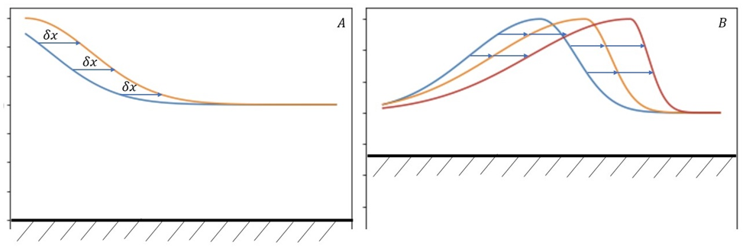
Рис. 1 – Схематическое изображение распространения локального небольшого повышения уровня жидкости в канале (A) и уединенной волны (B)
В рамках механики сплошных сред используется понятие скорости распространения малых возмущений, или «скорости звука» c. В применении к рассматриваемому случаю на рисунке 1, если волна незатухающая, то за небольшое время δt каждая точка определенной глубины «сместиться» на расстояние δx=cδt, как показано на рисунке. Такое представление позволяет сформулировать определение скорости звука следующим образом: Скорость распространения малых возмущений (скорость звука) это скорость распространения точки с постоянным значением физического параметра. Определение дано в общем случае, в качестве физического параметра может быть как глубина жидкости в текущей точке водоема, а для различных процессов температура, плотность, давление, напряженность электрического поля или индукция магнитного поля, и т.п.
Особенность скорости c состоит в том, что в сплошной среде какие либо изменения в одной точке начинают влиять на состояние материала в другой точке через время, равное отношению расстояния между точками и скорости звука. Поэтому часто считается, что если характерные изменения в какой то части среды происходят за время, много большее, чем время распространения звуковой волны в расчетной области (области, занимаемой средой и в которой необходимо проводить расчет параметров), то фактически процесс квазистационарный, его можно рассчитывать без учета зависимости физических процессов от времени, что упрощает расчеты. В этом случае решение задачи «мнгновенно» отслеживает данные изменения. Если вдруг изменения происходят за время, меньшее чем время прохождения звуковой волны в расчетной области, то уже необходимо учитывать зависимости параметров от времени и решать нестационарную задачу.
В теории мелкой воды показывается, что скорость распространения малых возмущений от глубины жидкости h имеет следующую зависимость:
(1)
Если рассмотреть рисунок 1A, то на нем показано первоначально настолько малое возмущение по сравнению с глубиной, что практически c можно считать постоянным значением, и каждая точка «смещается» на одно и то же расстояние. Если глубина в различных точках меняется существенно, то может реализоваться случай, когда точки с большей глубиной «нагоняют» точки с меньшей глубиной, и практически волна с одной стороны будет «вырождаться» в вертикальную стенку (см. рисунок 1B). Этот случай можно практически наблюдать на берегу моря или океана при «опрокидывании» волн. В обратном случае, когда точки с «большей» глубиной «убегают» от точек с меньшей глубиной, будет наблюдаться «выполаживание» волны.

Экспериментальная установка
Схема экспериментальной установки показана на рисунке 1. Она состоит из кюветы, у которой один из торцов представляет собой открывающуюся дверцу, и системы измерения уровня жидкости около противоположного торца. Система измерения уровня жидкости представляет собой два вертикальных металлических электрода, между которыми создается постоянная разность потенциалов (около 5В) и может протекать электрический ток через воду.
Так как в работе используется водопроводная вода, которая содержит некоторое количество различных примесей, то она содержит достаточно большое количество ионов, и электропроводность жидкости является достаточной, чтобы зарегистрировать ток между электродами даже при относительно низкой разности потенциалов. При этом чем выше уровень воды, тем больше смоченная площадь у электродов, выше ток, и ниже сопротивление. Поэтому, если определить в результате калибровки зависимость силы тока от глубины жидкости в кювете, то можно определить глубину в любой момент времени. Так как кювета изготовлена из прозрачного органического стекла, то глубину жидкости можно легко определить с помощью приложенной к боковой стенке линейки. Также с помощью линейки можно определить расстояние от дверцы кюветы и до электродов L.
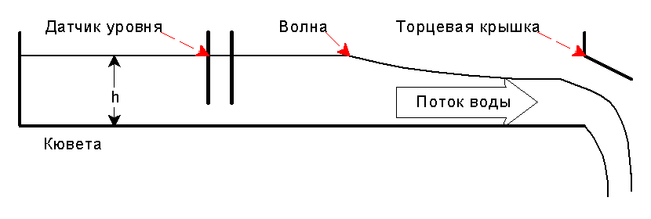
Рис. 1 – Схематическое изображение лабораторной установки
Измерение силы тока определяется с помощью АЦП, подключенной к ЭВМ. Считывание сигнала с АЦП возможно организовать, написав соответствующую программу на языке Python.
Боковая дверца кюветы в закрытом состоянии герметично прилегает к стенкам кюветы, и к ней прикреплен датчик. С помощью ЭВМ можно считать сигнал с датчика, и по нему определить, закрыта или открыта дверца.
Если закрыть дверцу и наполнить кювету водой, и затем быстро открыть дверцу, то можно наблюдать вытекающую жидкость. При этом при открытии можно считать, что в жидкости у торца с дверцей возникает некоторое возмущение уровня жидкости, и оно распространяется вдоль кюветы со скоростью распространения малых возмущений c. Соответственно, если определить время τ между моментом открытия дверцы и моментом времени, когда начинает регистрироваться изменение силы тока между электродами, то можно определить скорость c как отношение длины L к времени τ.

Программа и методика измерений

Методика калибровки
Определим зависимость сигнала АЦП от глубины жидкости в кювете. Для этого необходимо:
- Получить и сохранить показания АЦП при уровне воды в кювете 20 мм (10 сек).
- Получить и сохранить показания АЦП при уровне воды в кювете 40 мм (10 сек).
- Получить и сохранить показания АЦП при уровне воды в кювете 60 мм (10 сек).
- Получить и сохранить показания АЦП при уровне воды в кювете 80 мм (10 сек).
- Получить и сохранить показания АЦП при уровне воды в кювете 100 мм (10 сек).
- Получить и сохранить показания АЦП при уровне воды в кювете 120 мм (10 сек).
После этого построим полиномиальную зависимость уровня воды в кювете от показаний АЦП

Методика измерений
- Измерить расстояние от торцевой двери до электродов.
- Получить и сохранить показания АЦП в течение 15 секунд после открытия торцевой двери кюветы при уровне воды 120 мм.
- Получить и сохранить показания АЦП в течение 15 секунд после открытия торцевой двери кюветы при уровне воды 80 мм.
- Получить и сохранить показания АЦП в течение 15 секунд после открытия торцевой двери кюветы при уровне воды 40 мм.

Программа эксперимента
- Провести калибровку при начальных глубинах воды в кювете при 40 мм, 60 мм, 80 мм, 100 мм и 120 мм
- Измерить расстояние от торцевой двери до электродов
- Провести измерения Провести несколько измерений при различных начальных глубинах воды в кювете.

Обработка данных

Калибровка (подбор полинома)
По собранным во время калибровки данным построим полиномиальную зависимость уровня воды в кювете от показаний АЦП и определим зависимость сигнала АЦП от глубины жидкости в кювете.

Методика обработки данных
Собранные в ходе эксперимента данные с АЦП переводятся в высоту столба воды в кювете. Строится график зависимости высоты водяного столба в кювете от времени. Программа представлена в пункте 5.

Код программы

Скрипт калибровки
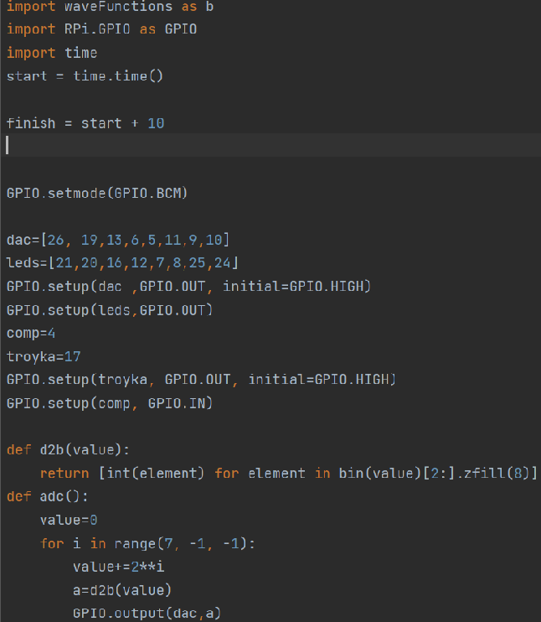
Рис. 2 - Скрипт калибровки
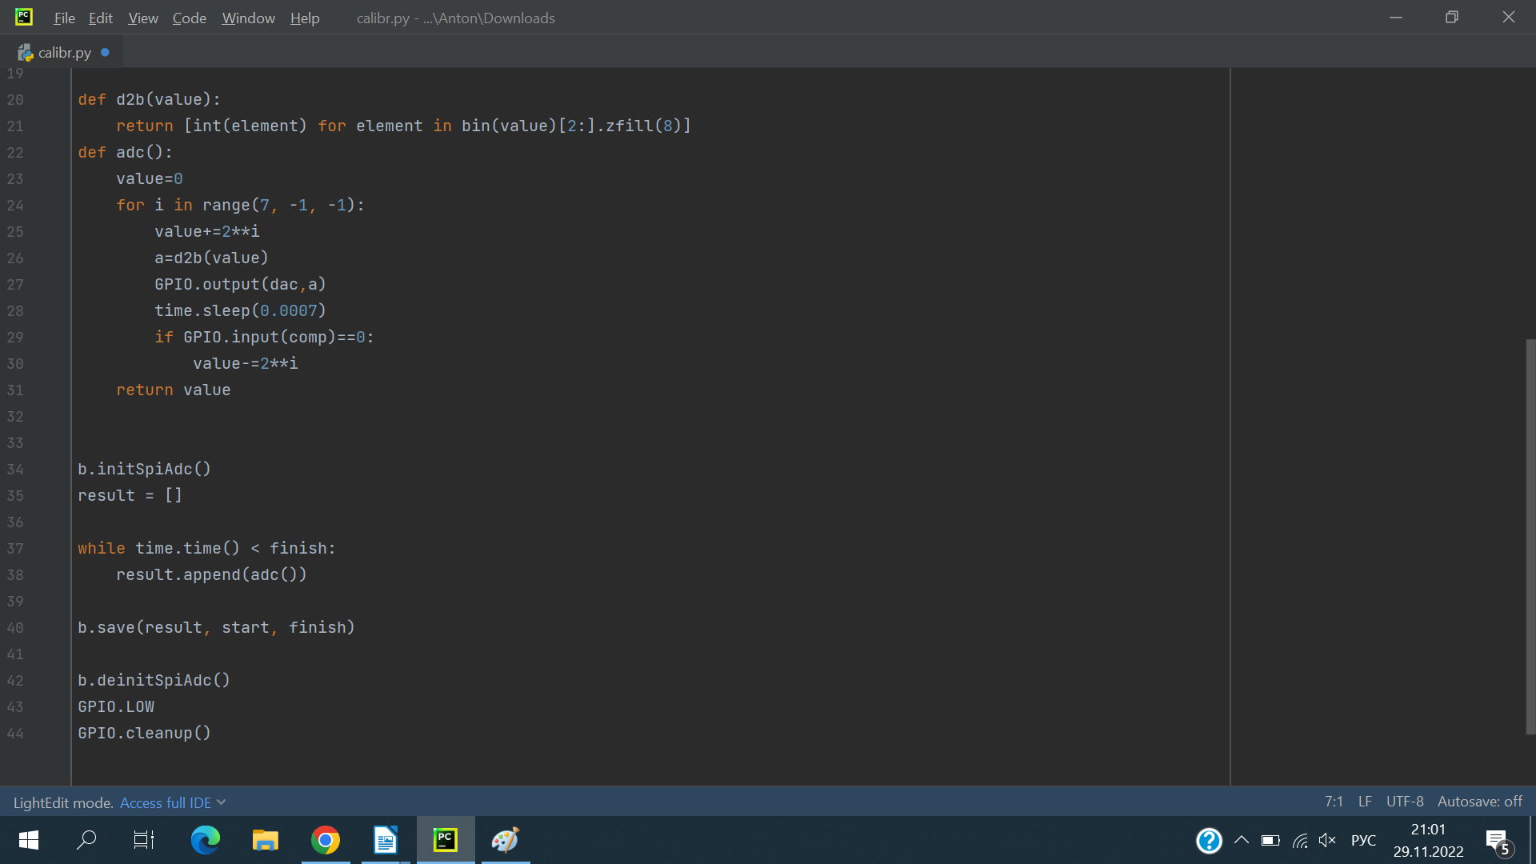
Рис 3 - Скрипт калибровки

Скрипт эксперимента
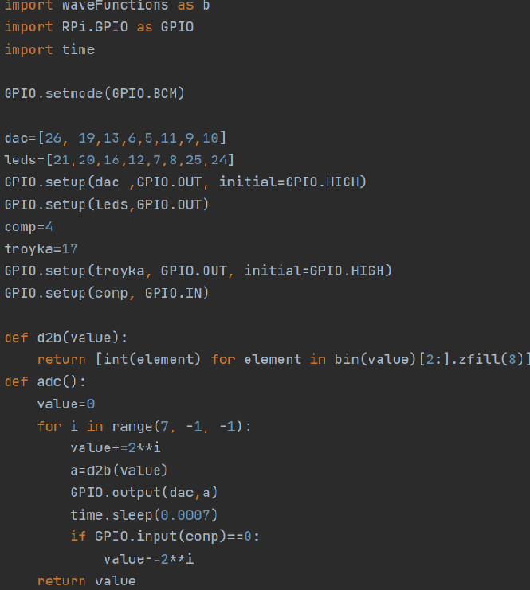
Рис 4 - Скрипт эксперимента
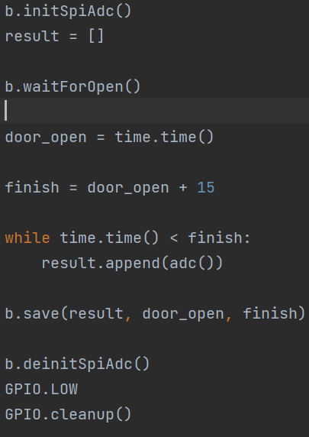
Рис 5 - Скрипт эксперимента

Скрипт обработки данных
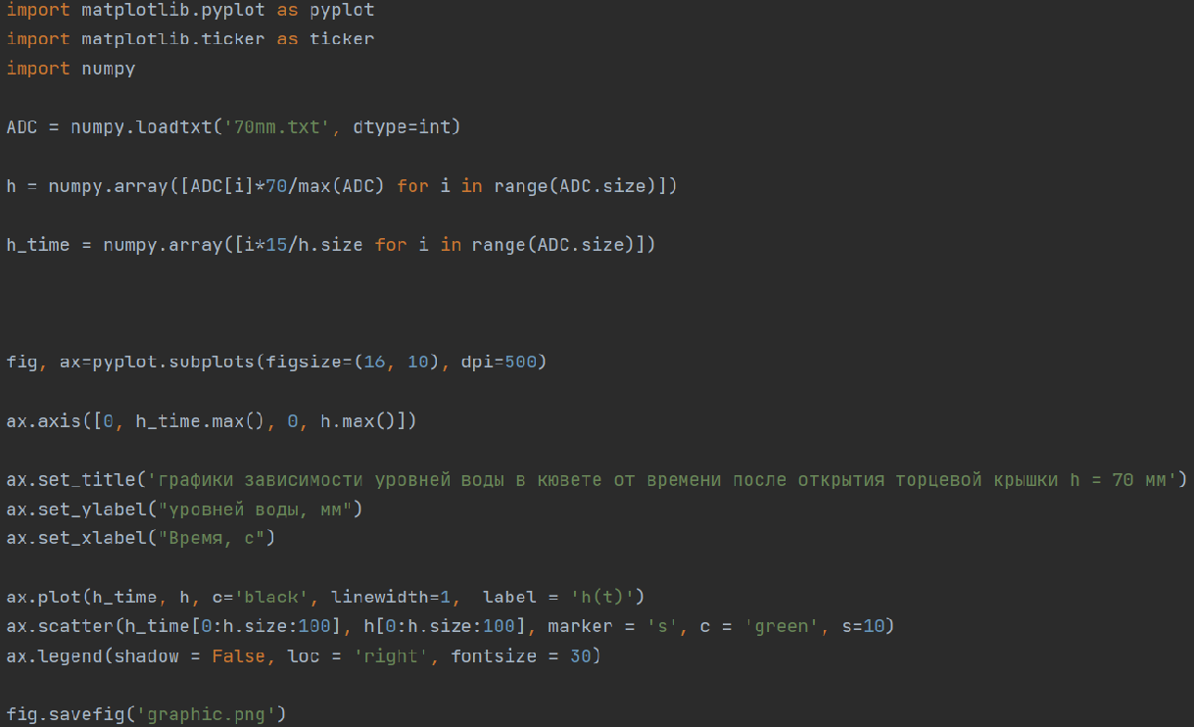
Рис 6 - Скрипт обработки данных (графики зависимости уровня воды в кювете от времени)
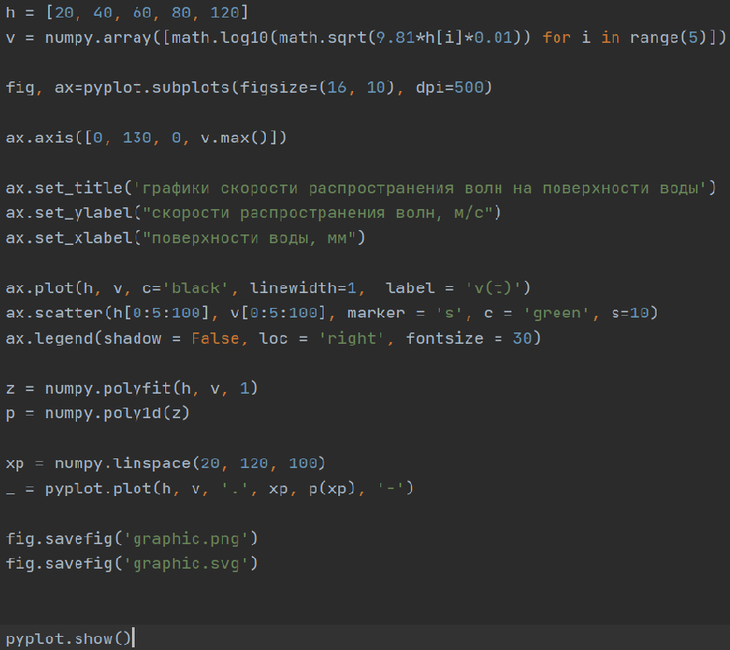
Рис 7 - Скрипт обработки данных (График зависимости скорости распространения волны от уровня воды в кювете)

Функции
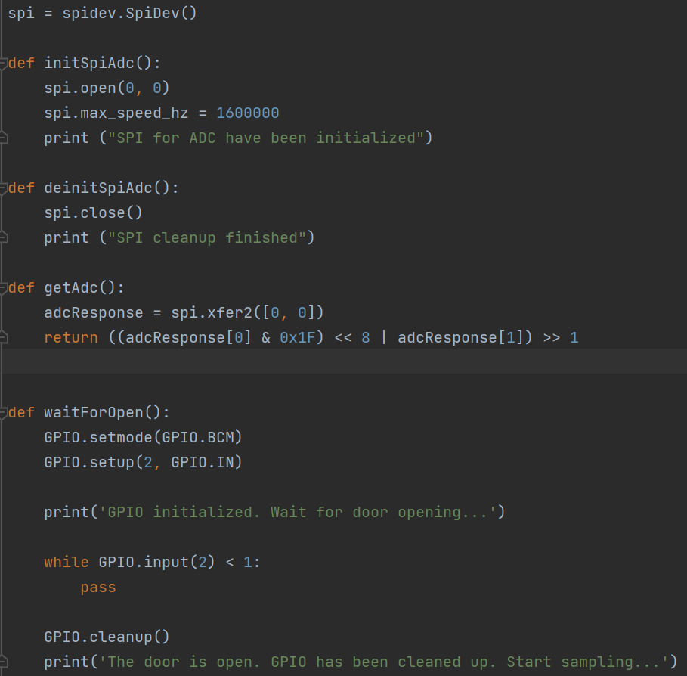
Рис 8 - Функции, используемые в работе
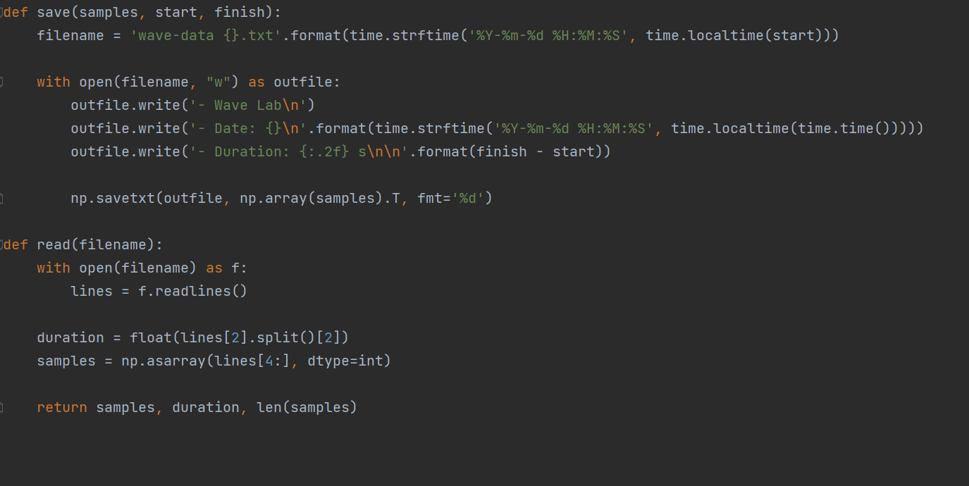
Рис 9 - Функции, используемые в работе

Результаты
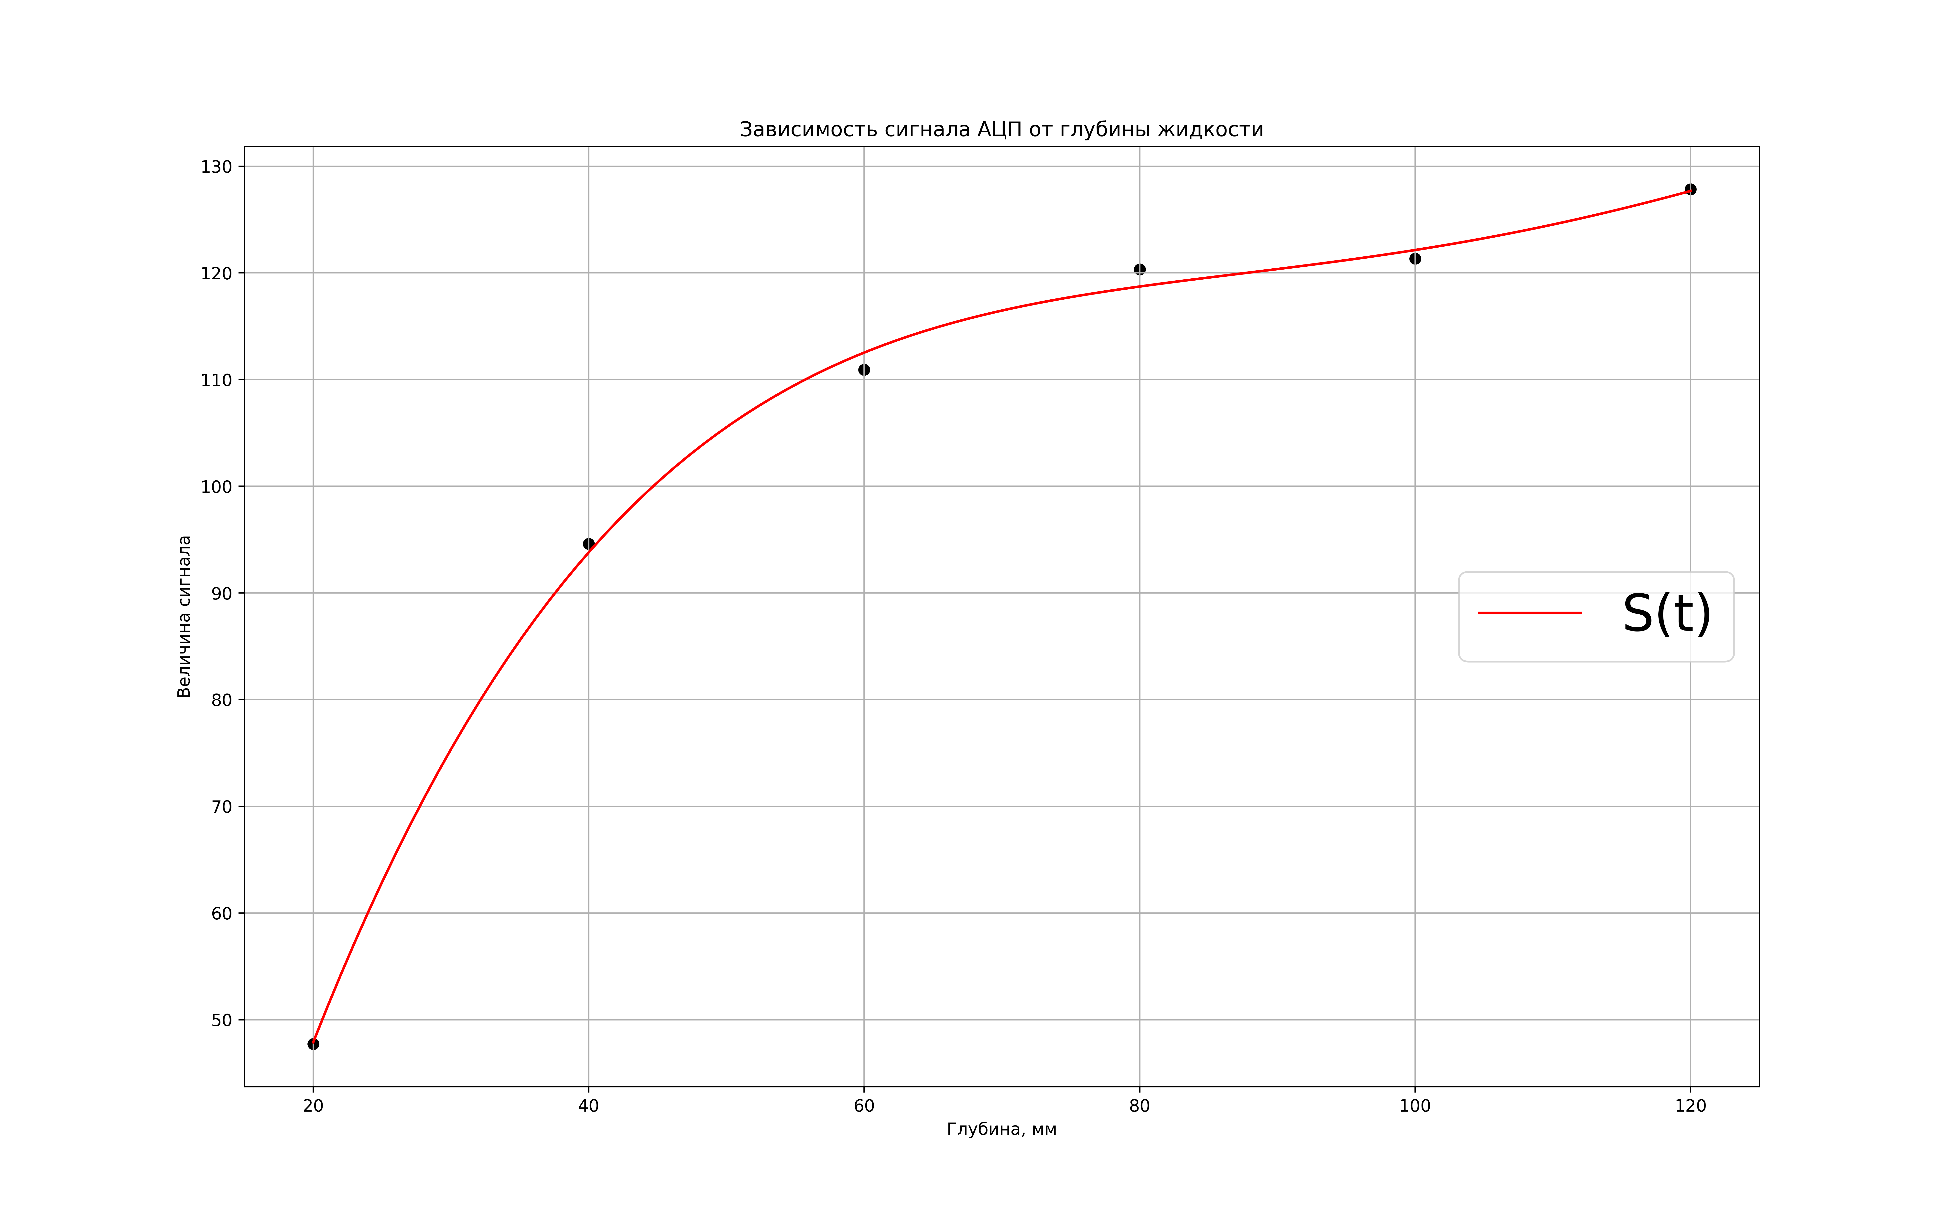
Рис 10 - Калибровочный график зависимости показаний АЦП от уровня воды
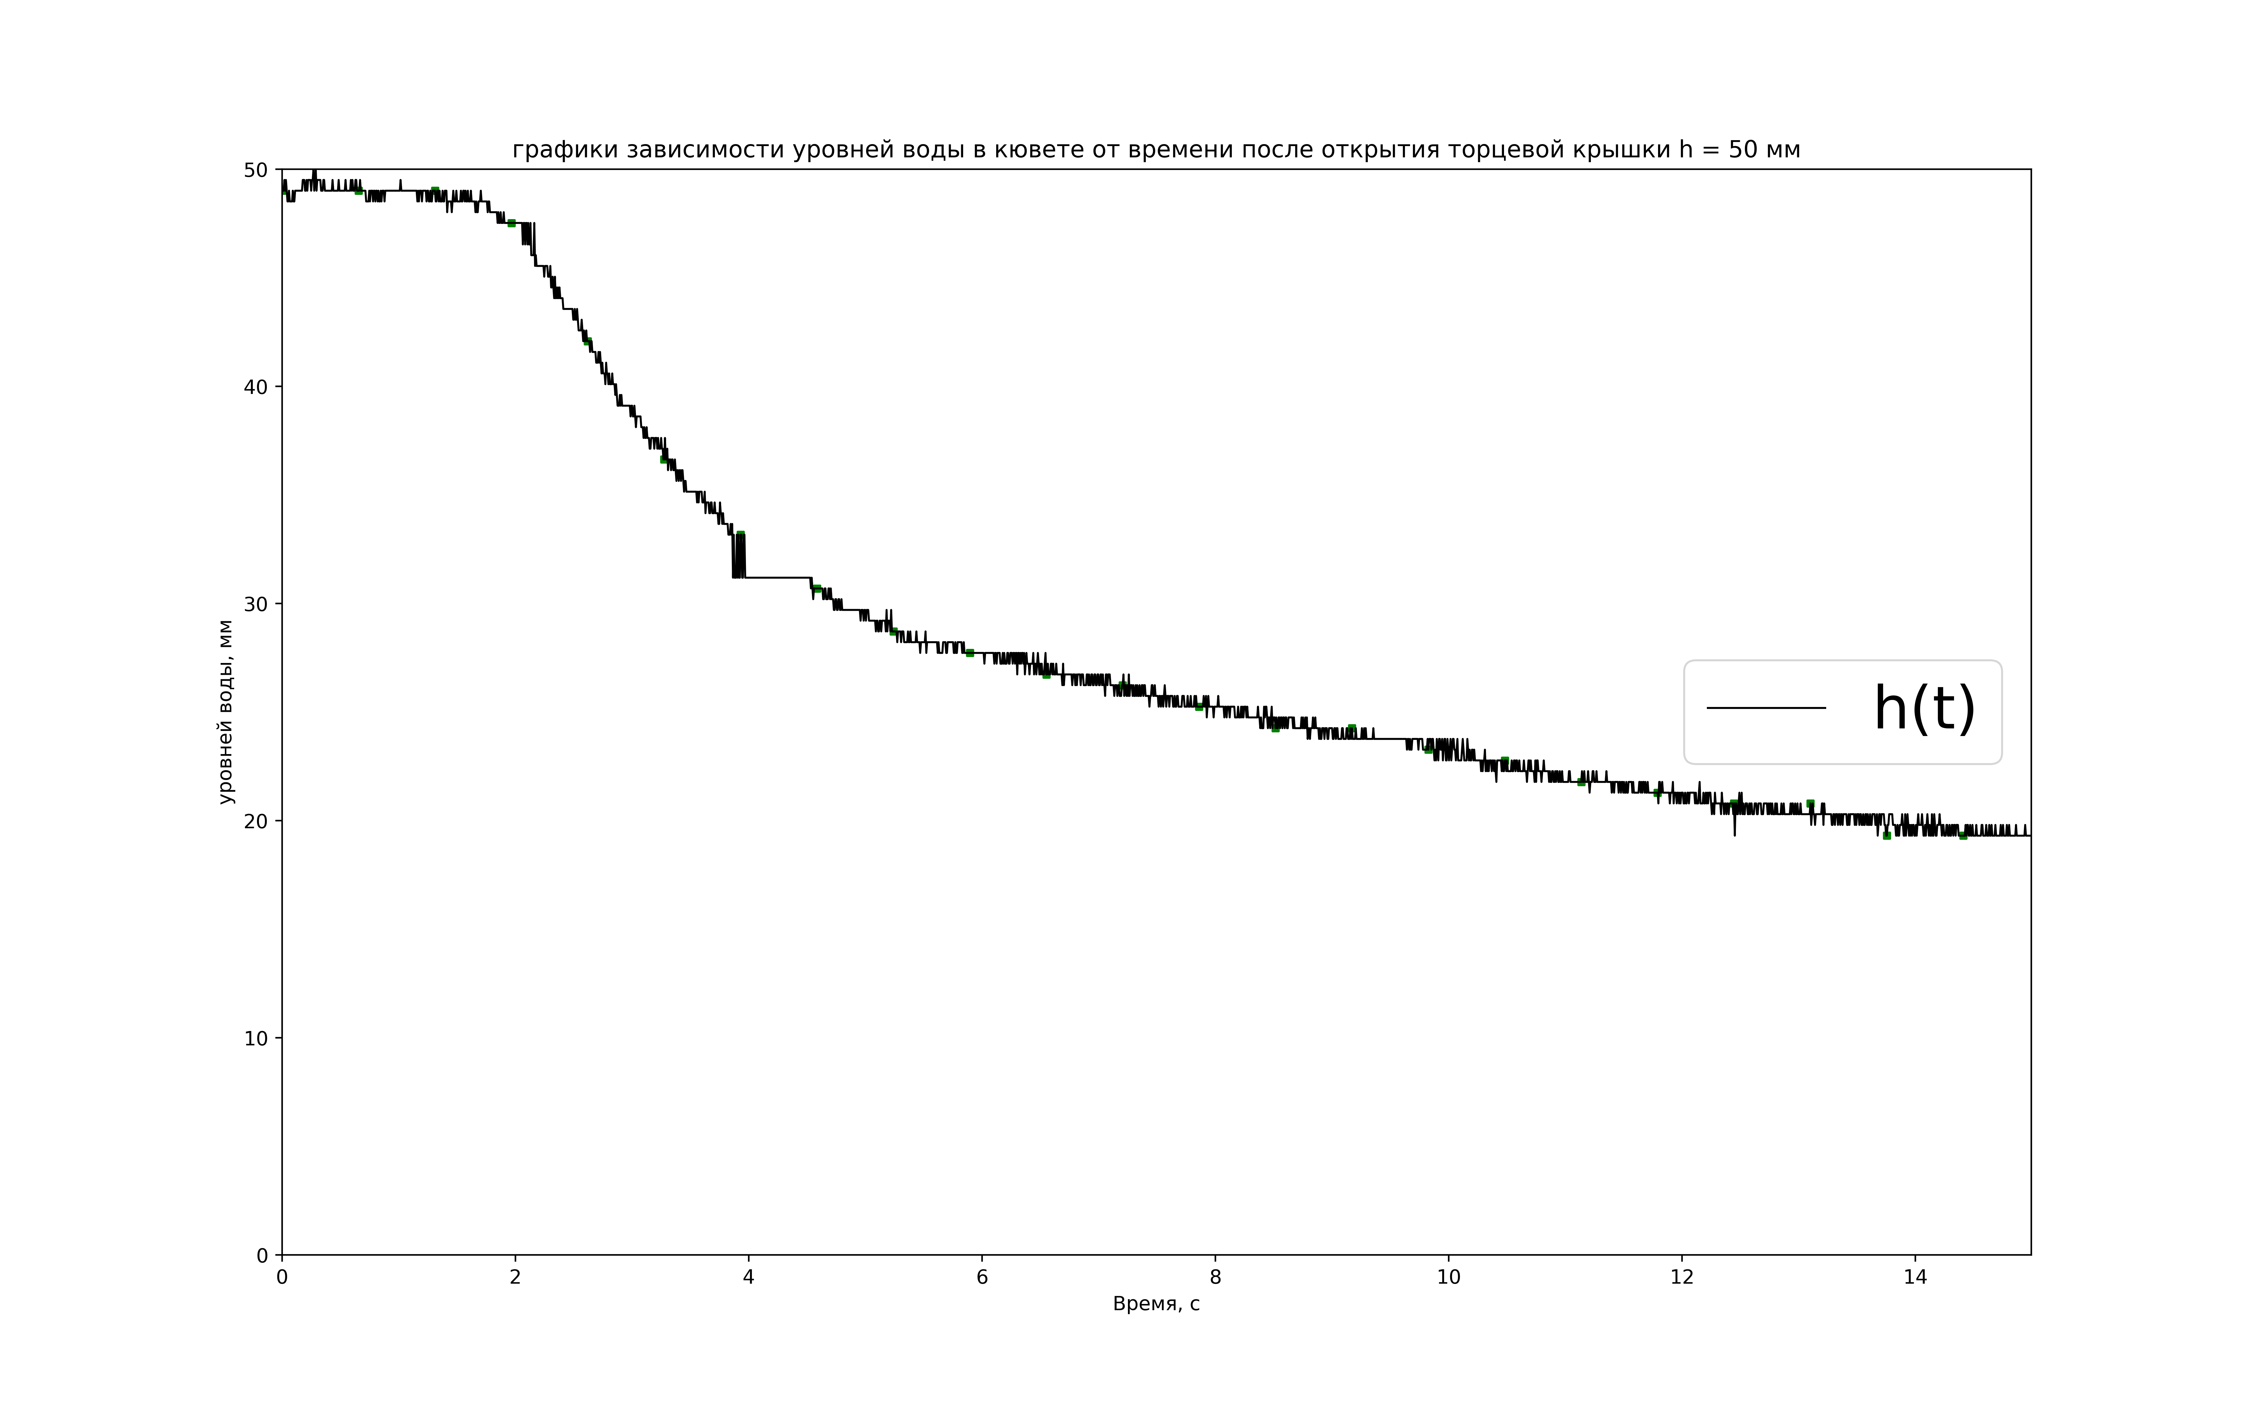
Рис 11 - График зависимости уровня воды в кювете от времени при h=50мм
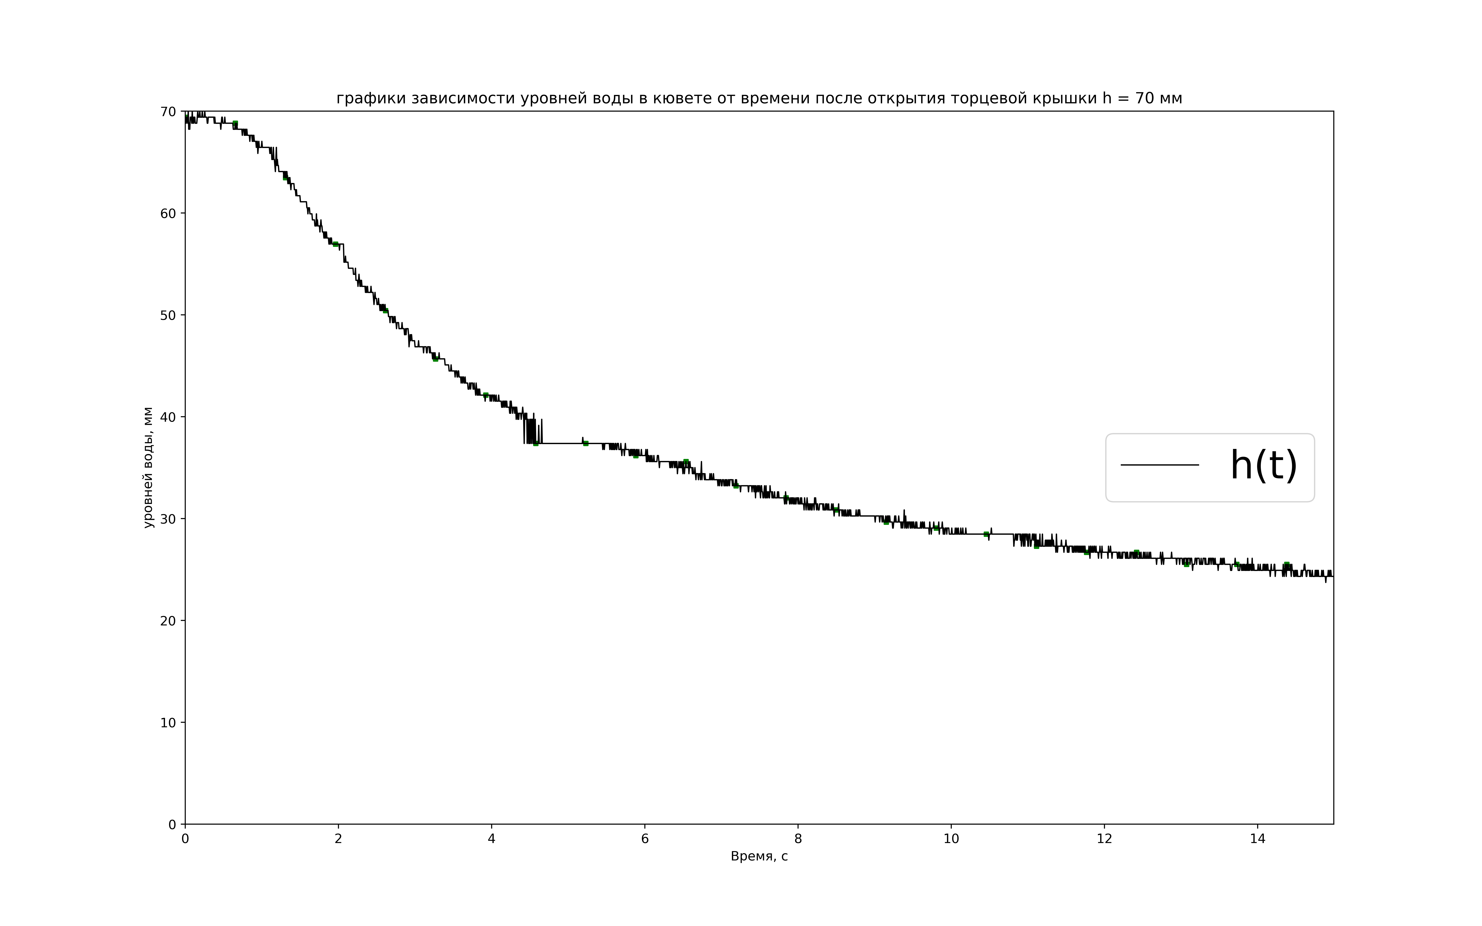
Рис 12 - График зависимости уровня воды в кювете от времени при h=70мм
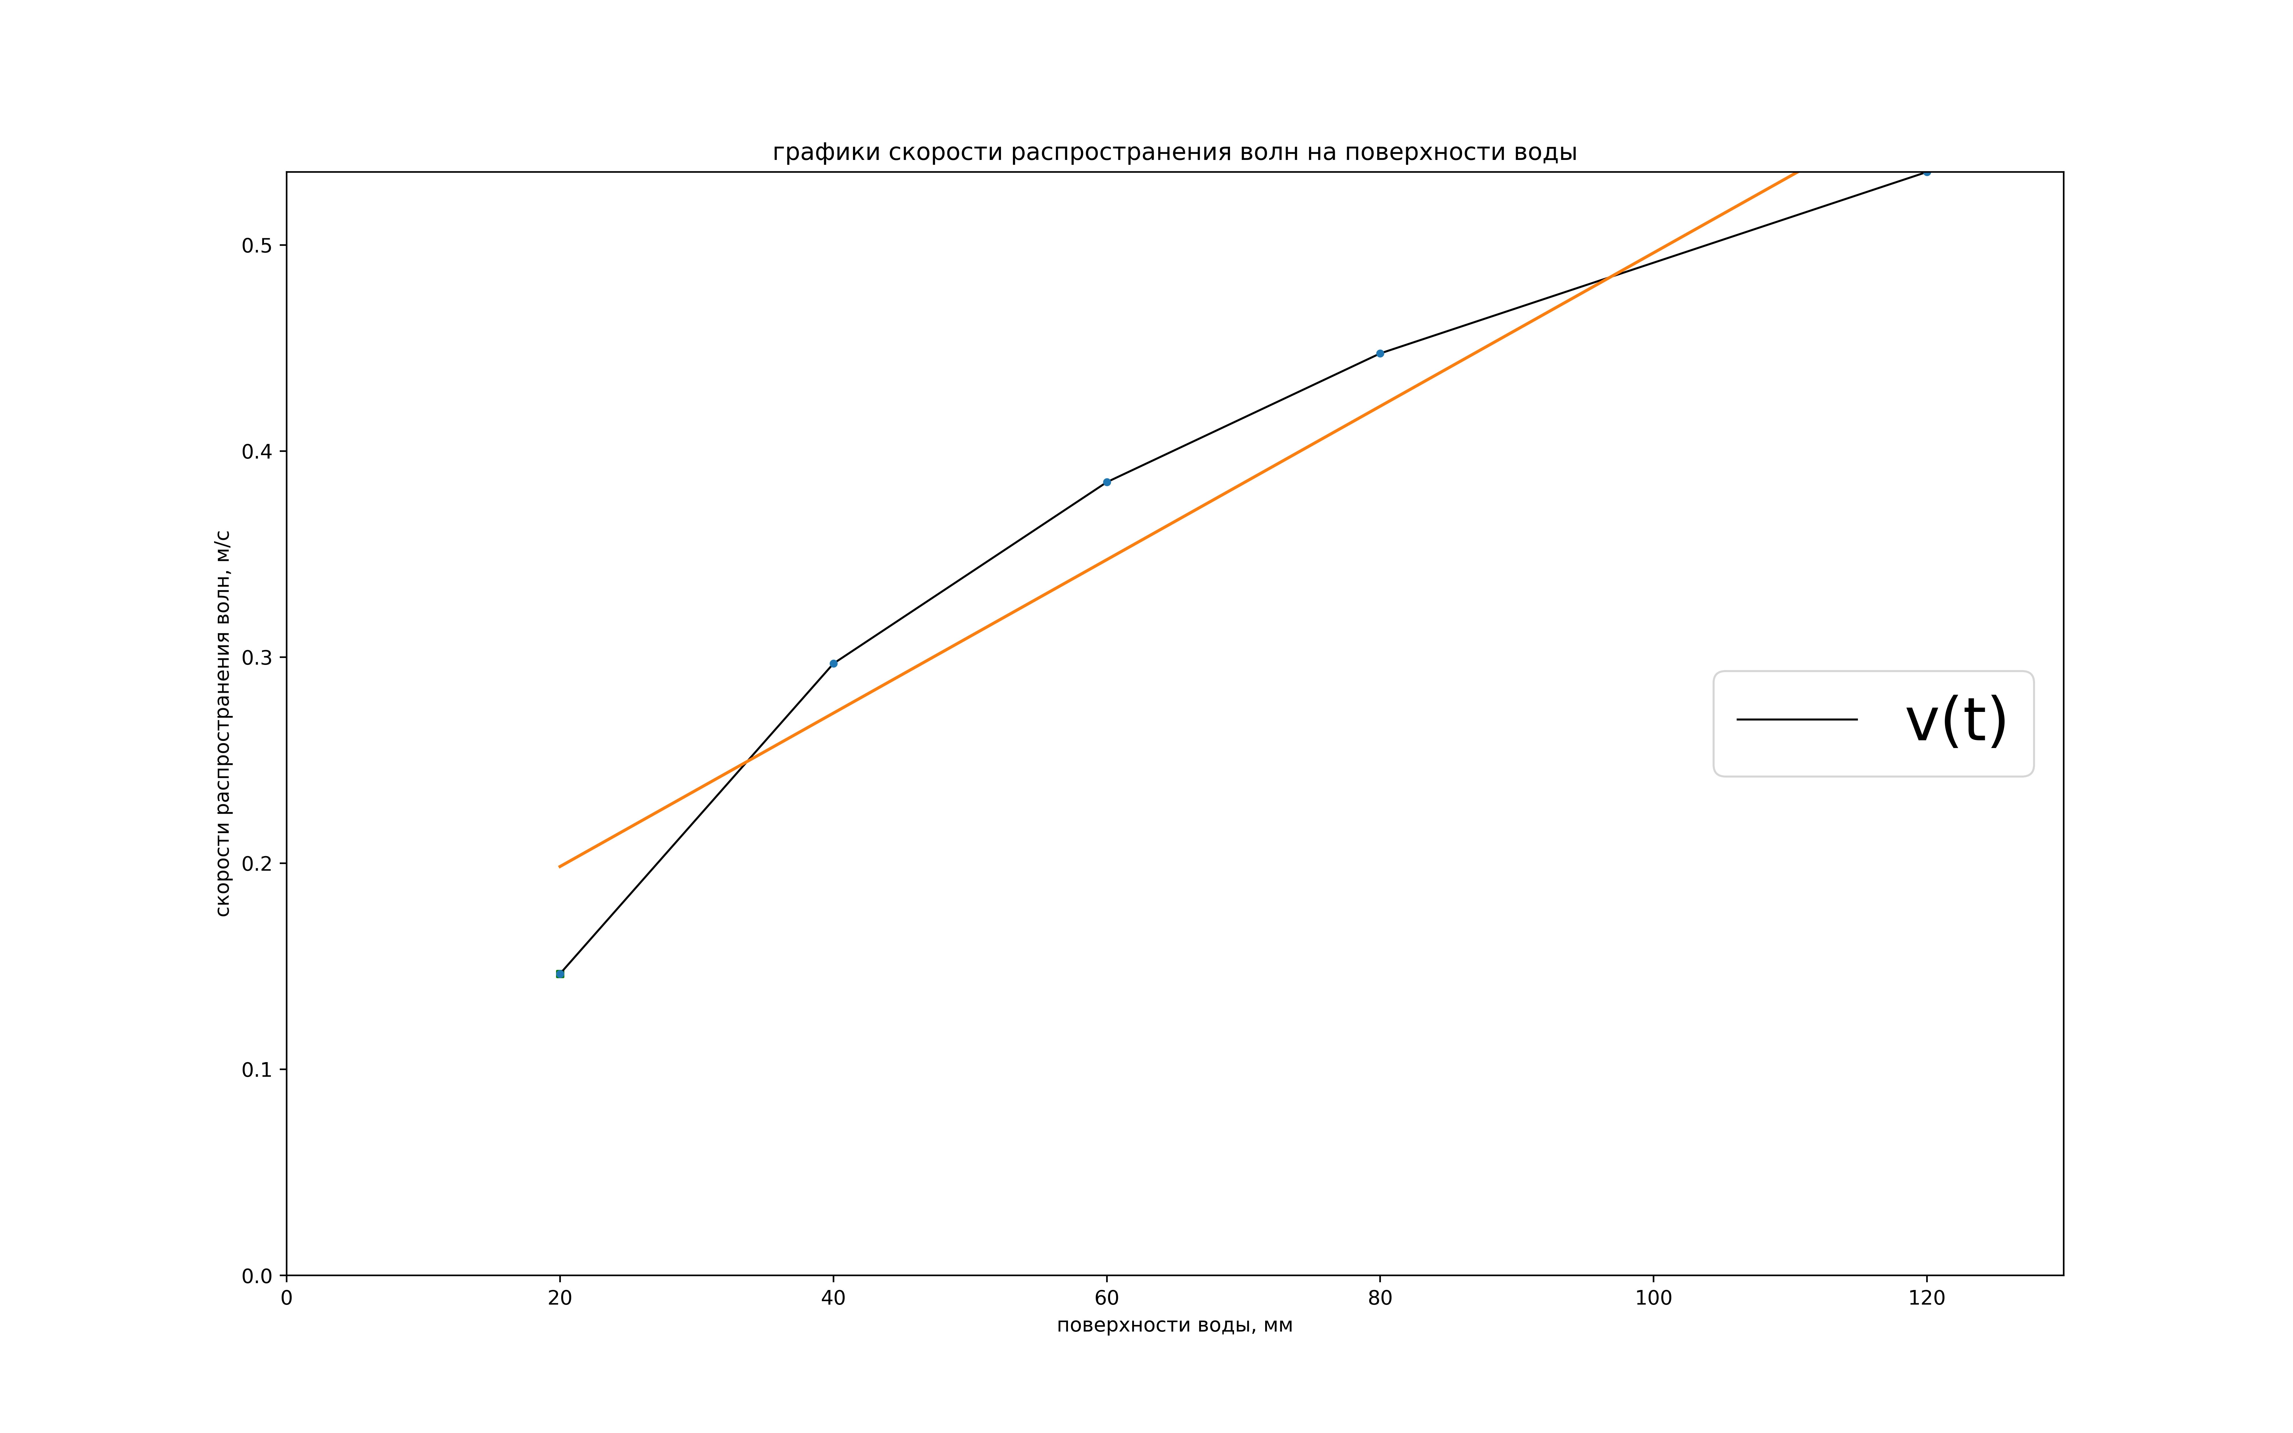
Рис 13 - График зависимости скорости распространения волн от уровня воды в кювете

Итоги лабораторной работы
Выполнив поставленные задачи, мы достигли нужной нам цели. Измерения проведены, графики построены. Работу можно считать успешной.

